广东省政务服务网申办指引

一、登录“广东政务服务网深圳市-龙华区”找到相应部门

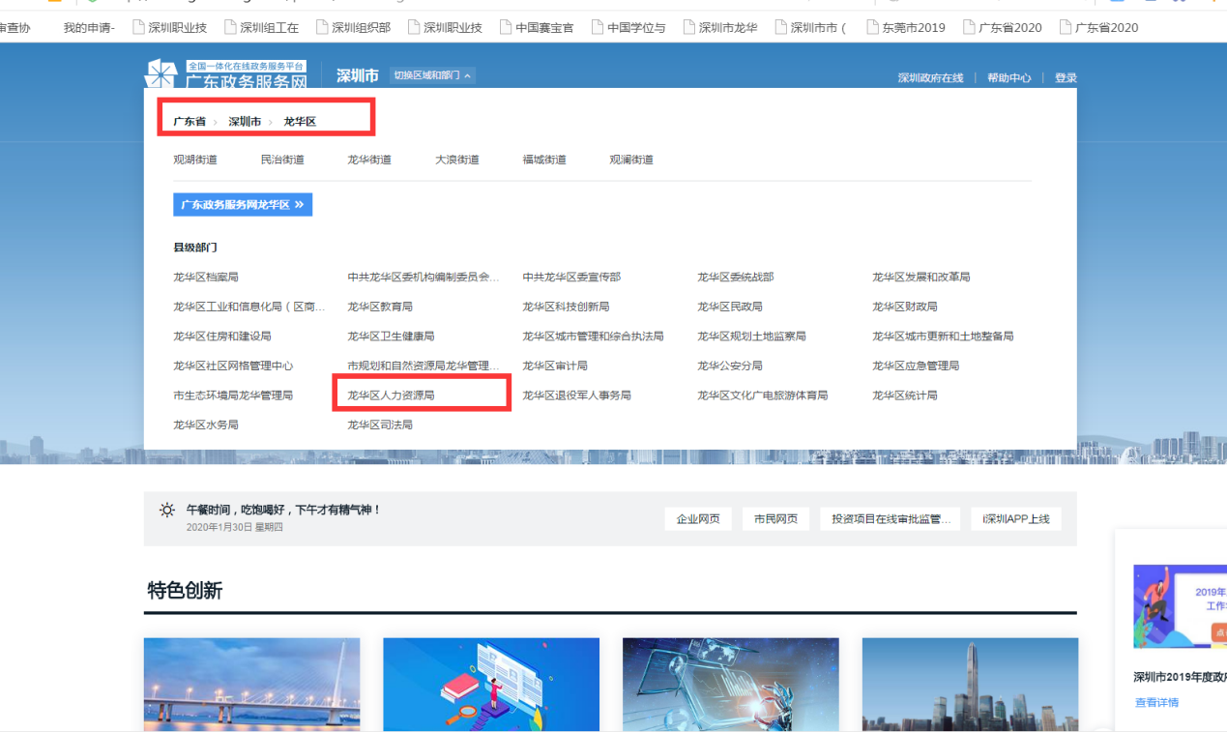

二、找到需要申办的事项，查看受理条件、申请材料等，符合条件后，点击“立即办理”

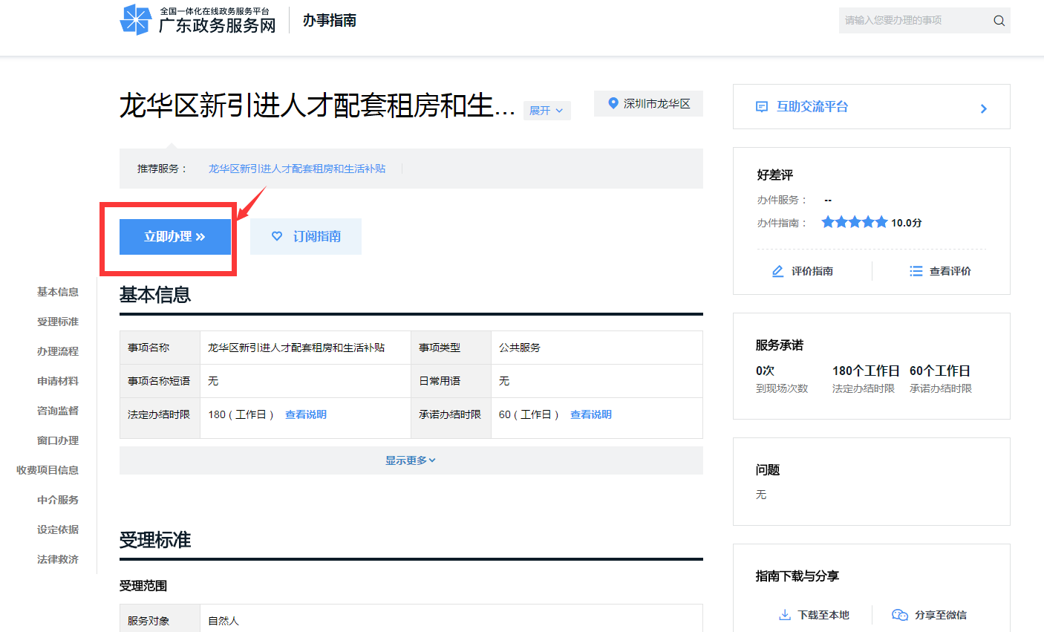

三、根据事项类型，登录个人账号或企业账号

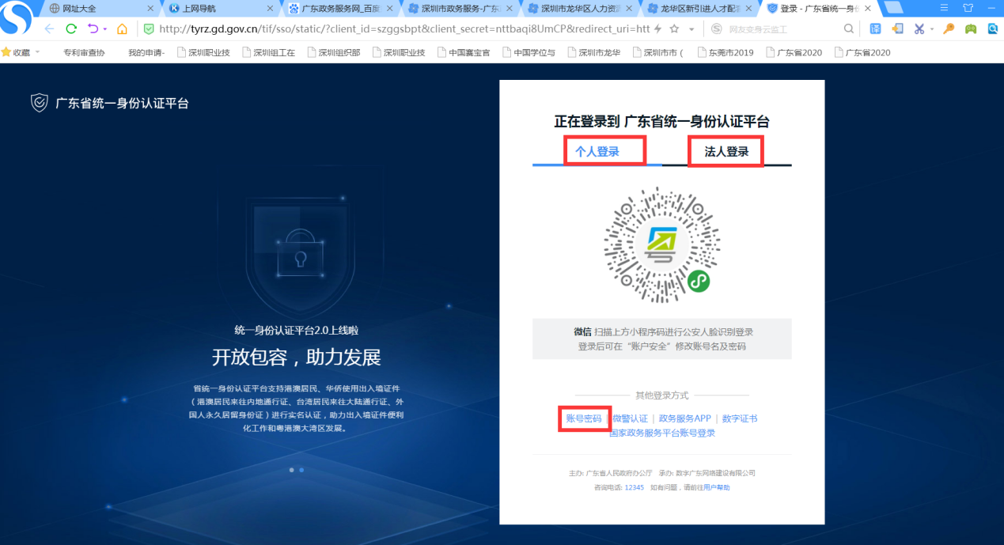

四、根据实际情况，选择办理区域和办理情形

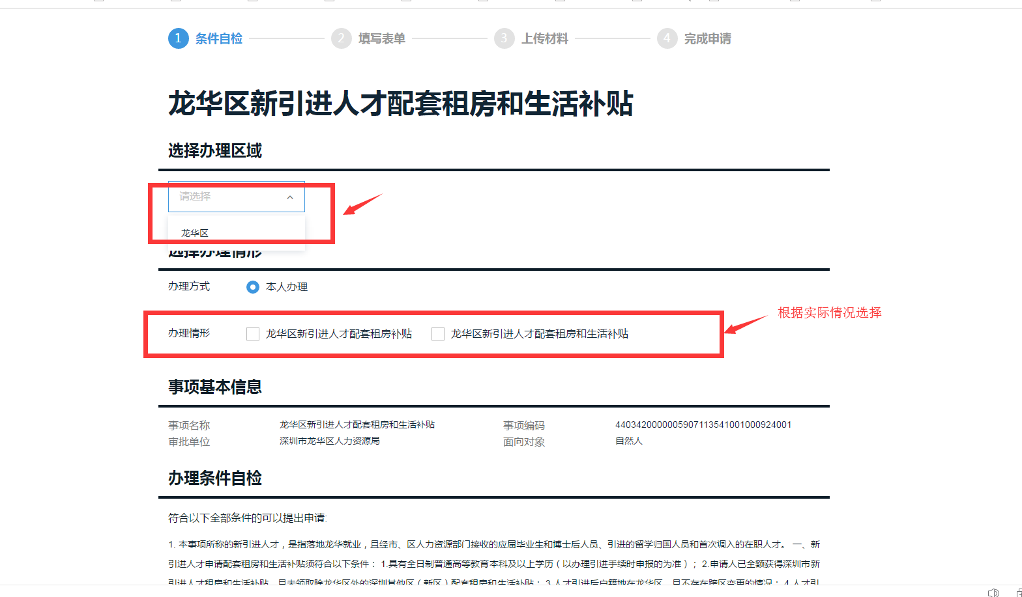

五、填写业务表单、上传申请材料，表单资料和申请材料确认无误后点击“提交”即完成业务申办。

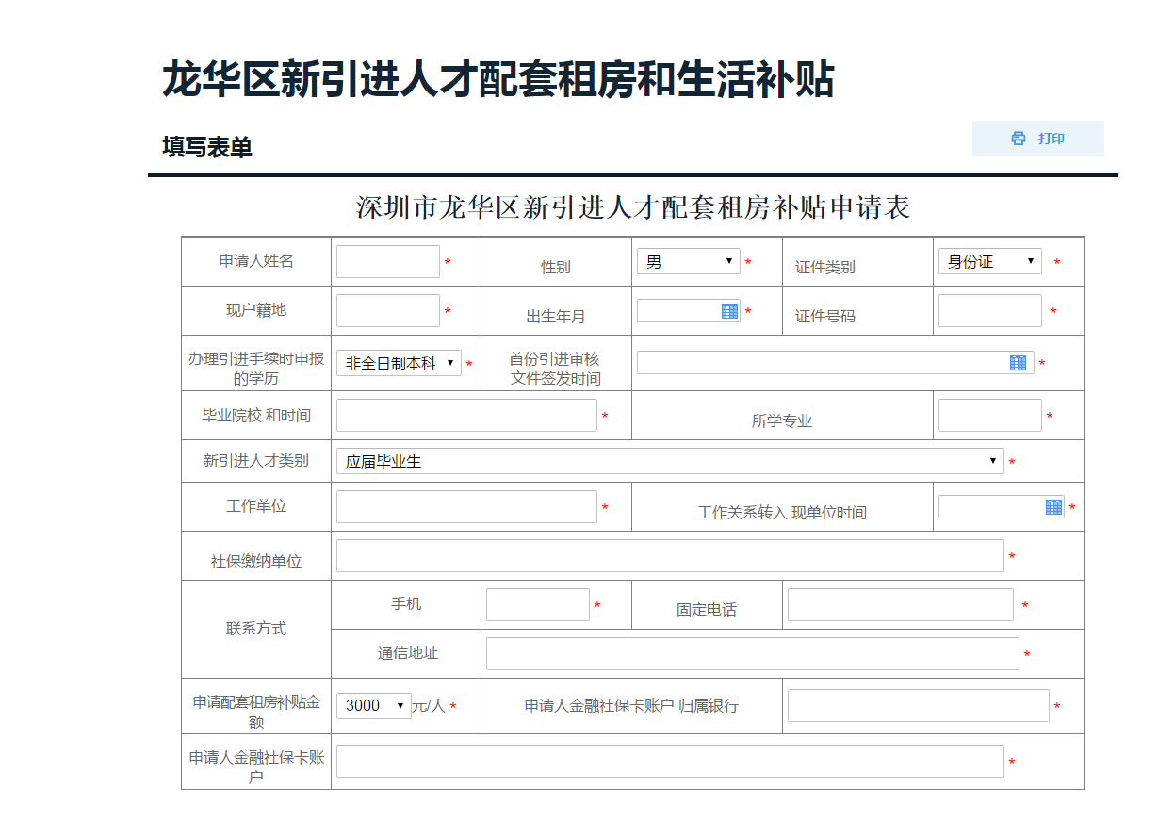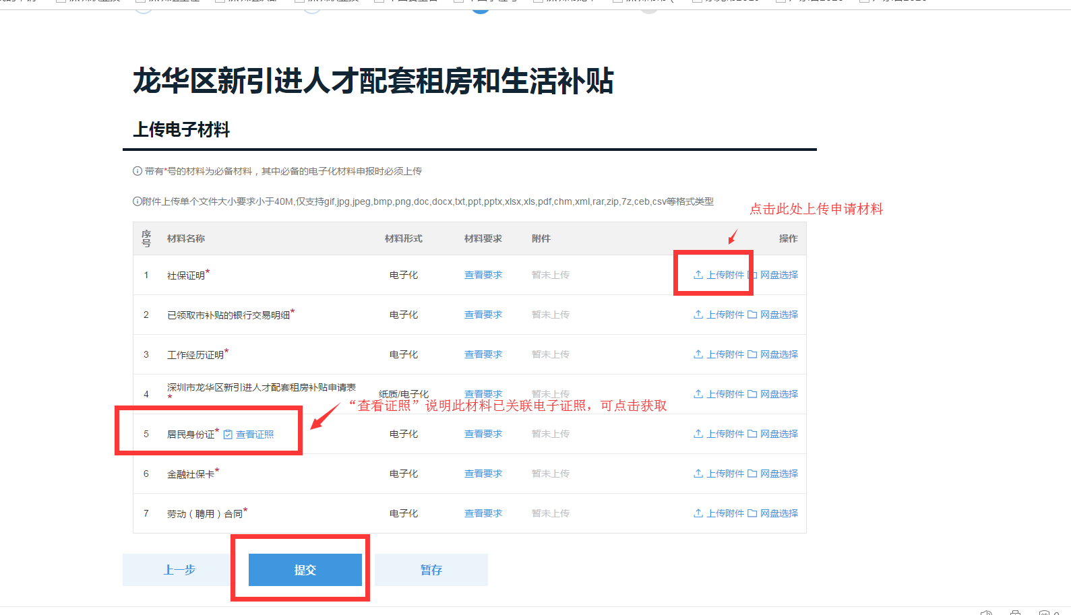

六、申请提交后，工作人员将于两个工作日内进行预审，预审通过将进入受理、审批等环节；预审不通过则会一次性告知不通过原因。